Dessiner des illustrations avec des Feuilles

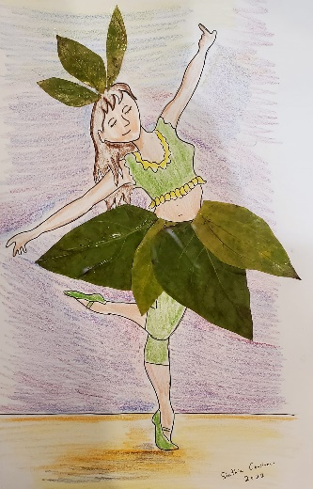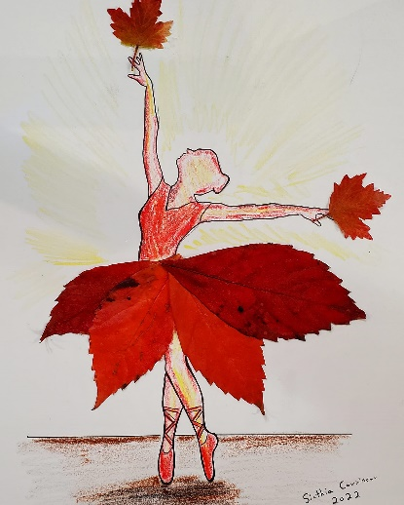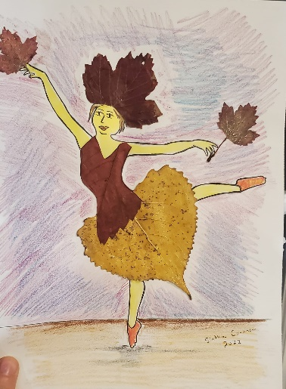
L'art environnemental : Est souvent créé dans les environnements naturels qui nous entourent.

Matériaux :
- Feuilles d’Authumes
- Colle
- Ciseaux

- Créez un dessin d'une personne et incorporez des feuilles dans ses vêtements.
Exemple: Un danseur ou un mannequin

- Transformez une feuille en créature ou en animal. Essayer de créer le plus de animaux que possible.

- L'utilisation de feuilles crée une image de paysage.

